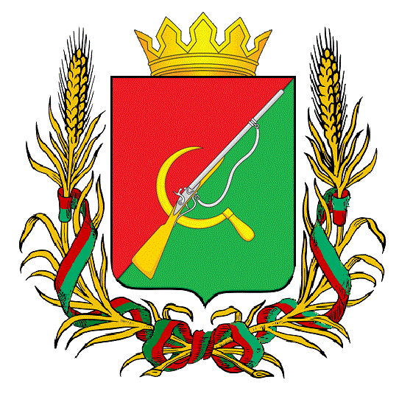

# **ПРЕДСТАВИТЕЛЬНОЕ СОБРАНИЕ**

# **ЩИГРОВСКОГО РАЙОНА КУРСКОЙ ОБЛАСТИ**

# (четвертого созыва)

## Р Е Ш Е Н И Е

г. Щигры

### от 24 июня 2022г. № 295-4-ПС

**О досрочном прекращении полномочий депутата Представительного Собрания**

**Щигровского района Курской области (четвертого созыва)**

**по одномандатному избирательному округу № 7**

**Воробьева Ивана Семеновича**

В соответствии с п.10 ст. 40 Федерального закона от 6 октября 2003 года № 131 – ФЗ «Об общих принципах организации местного самоуправления в Российской Федерации» и ст. 31 Устава муниципального района «Щигровский район» Курской области, рассмотрев заявление депутата Представительного Собрания Щигровского района Курской области четвертого созыва по одномандатному избирательному округу № 7 – Воробьева Ивана Семеновича о досрочном прекращении полномочий, Представительное Собрание Щигровского района Курской области РЕШИЛО:

1.Удовлетворить досрочное прекращение полномочий депутата Представительного Собрания Щигровского района Курской области четвертого созыва по одномандатному избирательному округу № 7 – Воробьева Ивана Семеновича.

2.Информировать о досрочном прекращении полномочий депутата Представительного Собрания Щигровского района Курской области четвертого созыва по одномандатному избирательному округу № 7 – Воробьева Ивана Семеновича территориальную избирательную комиссию Щигровского района Курской области.

3.Решение вступает в силу с 27 июня 2022 года.

Председатель

Представительного Собрания Н.Н. Шашков

Щигровского района Курской области

Глава Щигровского района

Курской области Ю.И. Астахов

г. Щигры

24 июня 2022г.

№ 295-4-ПС